Uchwała Nr XXIX/215/2017
Rady Powiatu mławskiego
z dnia 30 listopada 2017 roku

w sprawie stwierdzenia przekształcenia dotychczasowej Szkoły Specjalnej Przysposabiającej do Pracy w Specjalnym Ośrodku Szkolno-Wychowawczym im. Janusza Korczaka w trzyletnią Szkołę Specjalną Przysposabiającą do Pracy w Specjalnym Ośrodku Szkolno-Wychowawczym im. Janusza Korczaka w Mławie

Na podstawie art. 12 pkt. 11 ustawy z dnia 5 czerwca 1998 r. o samorządzie powiatowym (Dz. U. z 2017 r. poz. 1868) oraz art. 172 ust. 2,3,4 ustawy z dnia 14 grudnia 2016 r. – Przepisy wprowadzające ustawę - Prawo oświatowe (Dz. U. z 2017 r. poz. 60 ze zm.) w związku z art. 88 ust. 1 i 3 ustawy z dnia 14 grudnia 2016 r. – Prawo oświatowe (Dz. U. z 2017 r. poz. 59 ze zm.) uchwala się, co następuje:

§ 1

Stwierdza się, że z dniem 1 września 2017 r. dotychczasowa Szkoła Specjalna Przysposabiająca do Pracy z siedzibą ul. J. Słowackiego 16, 06 - 500 Mława, stała się trzyletnią Szkołą Specjalną Przysposabiającą do Pracy z siedzibą przy ul. J Słowackiego 16 , 06 – 500 Mława.

§ 2

Niniejsza uchwała stanowi akt założycielski Szkoły Specjalnej Przysposabiającej do Pracy z siedzibą przy ul. J. Słowackiego 16, 06 - 500 Mława.

§ 3

Wykonanie uchwały powierza się Zarządowi Powiatu Mławskiego.

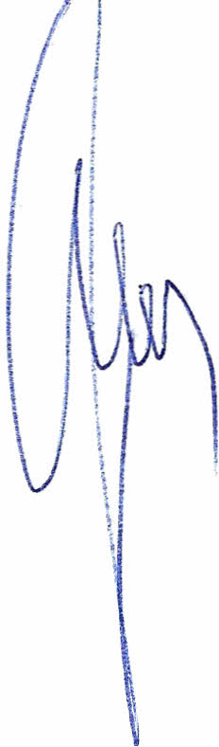
§ 4
Uchwała wchodzi w życie z dniem podjęcia.

Przewodniczący Rady Powiatu
Henryk Antczak

Uzasadnienie

Rada Powiatu Mławskiego w dniu 27 marca 2017 r. podjęła Uchwałę Nr XXIV/161/2017 w sprawie dostosowania sieci szkół ponadgimnazjalnych i specjalnych do nowego ustroju szkolnego, wprowadzonego ustawą – Prawo oświatowe oraz ustalenia sieci szkół ponadpodstawowych i specjalnych zgodnie z art. 217 ust. 1-3, 5-6 ustawy z dnia 14 grudnia 2016 r. przepisy wprowadzające ustawę – Prawo oświatowe.
Niniejsza uchwała jest kontynuacją procesu reformy oświaty i znajduje oparcie w art. 172 ust 2,3,4 ustawy z dnia 14 grudnia 2016 r. przepisy wprowadzające ustawę – Prawo oświatowe, który wskazuje, że Rada Powiatu stwierdza, że z mocy prawa z dniem 1 września 2017 r. dotychczasowa Szkoła Specjalna Przysposabiającą do Pracy w Specjalnym Ośrodku Szkolno – Wychowawczym im. Janusza Korczaka, stała się trzyletnią Szkołą Specjalną Przysposabiającą do Pracy w Specjalnym Ośrodku Szkolno – Wychowawczym im. Janusza Korczaka w Mławie.

